Menu de descuentos
Gilberto Alejandro Monroy Morales

GTU Naucalpan
Programacion Estru

Calculadora Básica - Documentación

Algoritmo
Objetivo: Calcular el total a pagar por productos aplicando un descuento del 10% si el precio unitario es mayor a $100.
Pasos del algoritmo:
- Entrada de datos: Solicitar y leer la cantidad de productos y el precio unitario
- Cálculo del total:
  - Si el precio unitario > $100: aplicar 10% de descuento
  - Si no: usar el precio normal
- Mostrar ticket: Presentar al usuario un resumen con cantidad, precio unitario y total a pagar
- Fin del programa

Pseudocódigo
VARIABLES
cantidad: ENTERO
precio, total: REAL

FUNCION calcularTotal(cantidad: ENTERO, precio: REAL): REAL
SI precio > 100 ENTONCES
RETORNAR cantidad * (precio * 0.9) // Aplica 10% de descuento
SINO
RETORNAR cantidad * precio // Precio normal
FIN SI
FIN FUNCION

FUNCION mostrarTicket(cantidad: ENTERO, precio: REAL): ENTERO
total = calcularTotal(cantidad, precio)

ESCRIBIR "Cantidad: ", cantidad
ESCRIBIR "Precio unitario: $", precio
ESCRIBIR "Total a pagar: $", total

RETORNAR 0
FIN FUNCION

INICIO
// Solicitar datos al usuario
ESCRIBIR "Ingrese la cantidad de productos: "
LEER cantidad

ESCRIBIR "Ingrese el precio unitario del producto: "
LEER precio

// Mostrar el ticket de compra
mostrarTicket(cantidad, precio)

FIN ALGORITM

Diagrama de Flujo
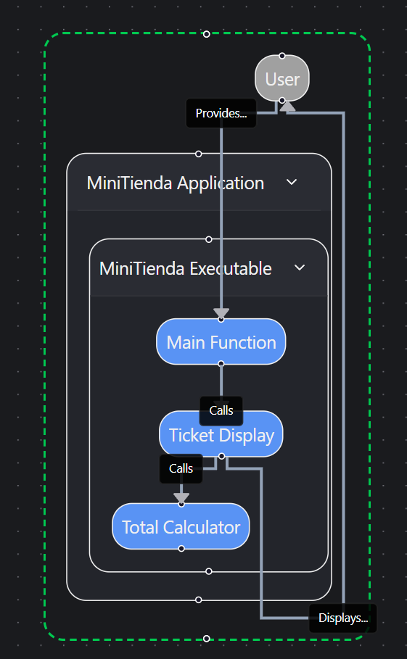

Codigo C++
#include <iostream>

using namespace std;

int calcurarTotal(int cantidad, double precio){
if(precio > 100){
return cantidad * (precio * 0.9);
} else {
return cantidad * precio;
}
}
int mostrarTicket(int cantidad, double precio){
double total = calcurarTotal(cantidad, precio);
cout << "Cantidad: " << cantidad << endl;
cout << "Precio unitario: $" << precio << endl;
cout << "Total a pagar: $" << total << endl;
return 0;
}

int main() {
int cantidad;
double precio;

cout << "Ingrese la cantidad de productos: ";
cin >> cantidad;
cout << "Ingrese el precio unitario del producto: ";
cin >> precio;

mostrarTicket(cantidad, precio);

return 0;
}

Pruebas de escritorio
